SERVIDOR WEB EN AZURE

jOEL MARTÍNEZ eXPÓSITO

2024

Para una maquina virtual en la nube de Azure primero hay que crearse una cuenta y solicitar un crédito de 100$.

Una vez en el portal de Azure iremos al menú lateral izquierdo y seleccionaremos “Maquinas virtuales”. Pulsaremos en crear.

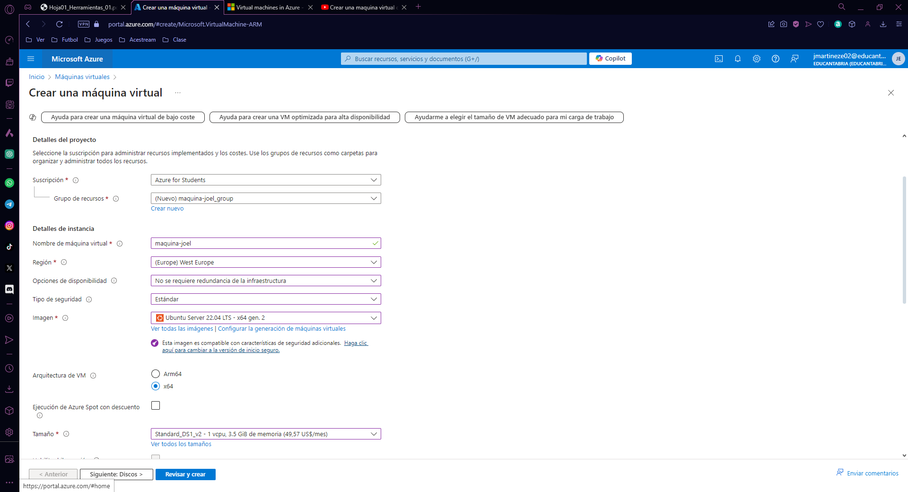

Una vez configurada pulsamos en crear. Despues de crear descargaremos la clave privada. Despues pulsaremos en Ir al recurso. Iremos a conectar y utilizaremos SSH mediante CLI de Azure y se nos abrirá la terminal. Ya en la terminal activaremos el firewall ufw y permitiremos el OpenSSH

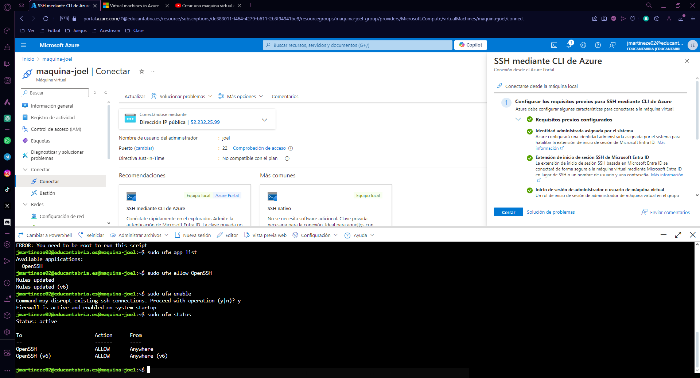

Una vez hecho instalaremos Apache

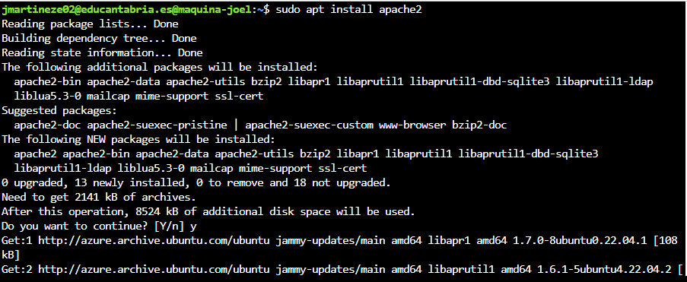

Revisaremos el firewall ufw. Ufw tiene tres perfiles disponibles para Apache, utilizaremos el perfil Apache que solo abre el puerto 80

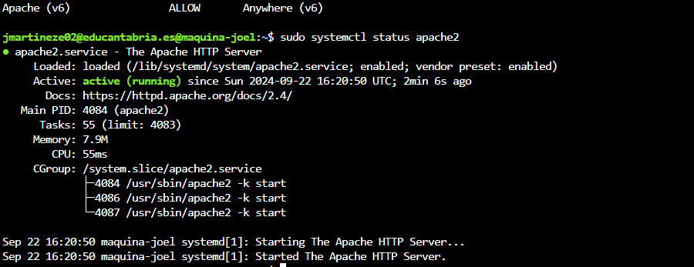

Una vez instalado apache, ya podremos acceder a nuestra pagina desde nuestro navegador poniendo la dirección IP publica.

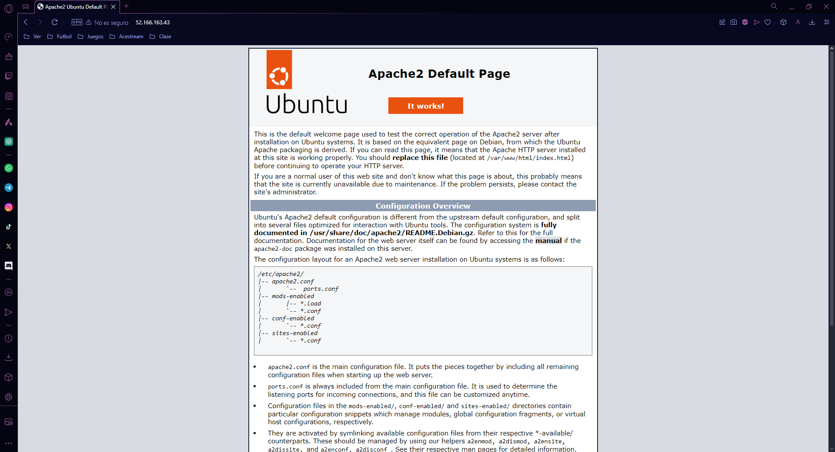

Una vez comprobado, crearemos nuestro propio directorio de apache enel que subiremos los archivos de la pagina web. Para ello hay que seguir los siguientes comandos:

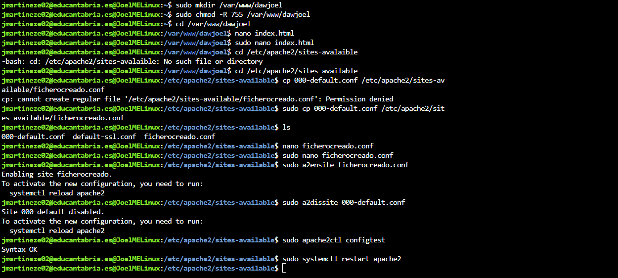

En este paso se crea el directorio y se modifica el archivo de configuración de apache añadiendo la ruta nueva que hemos creado. Una vez hecho ya podemos ver nuestra pagina en el navegador igual que antes.



Despues crearemos un DNS, para ello, iremos a configuración y en Etiqueta de nombre DNS pondremos el DNS que queramos.

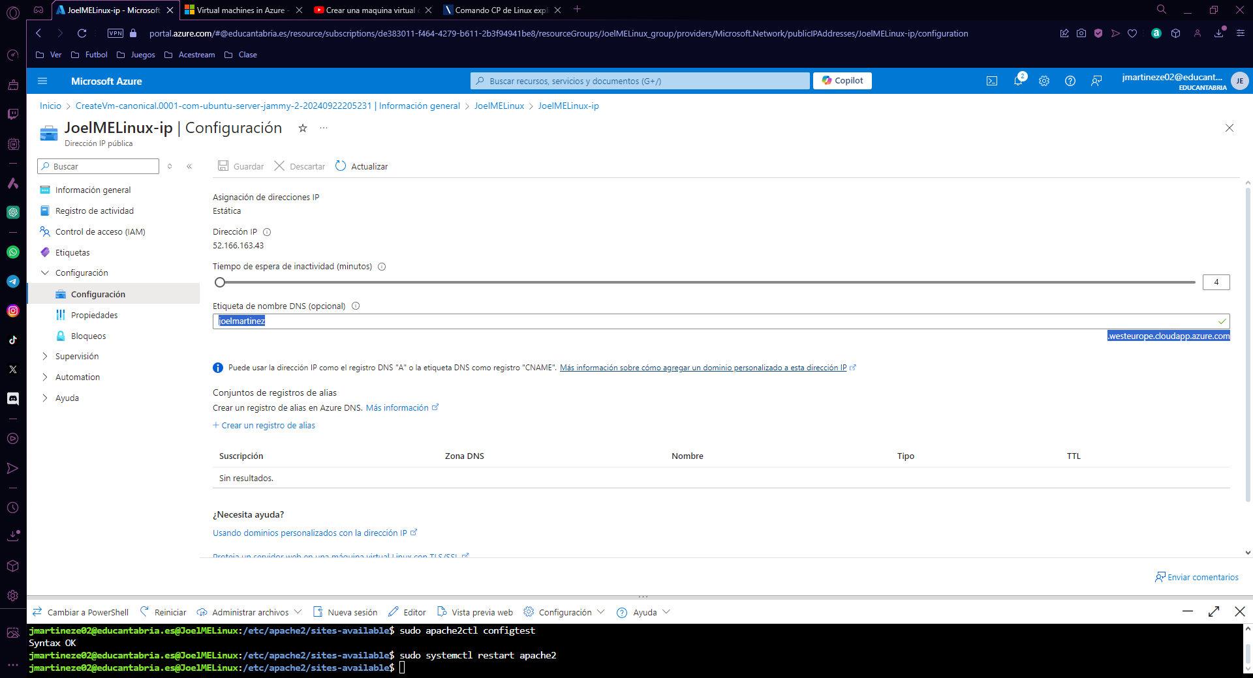

Pulsamos en guardar y ya se podrá acceder a la pagina mediante la URL.



Por ultimo instalaremos PHP para ello tendremos que utilizar el comando

sudo apt install php libapache2-mod-php php-mysql –y

Despues reiniciaremos apache. Una vez instalado el PHP podremos confirmar que esta instalado viendo su versión

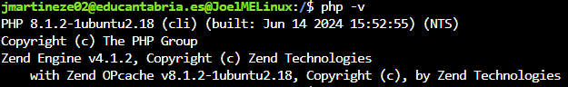

Después crearemos un archivo .php en el directorio creado de apache en el que se ejecutan los archivos para la página. En el archivo utilizaremos la función phpinfo() para que se vea en la página la información de PHP. Una vez guardado el archivo podremos acceder mediante el navegador de nuestro PC.

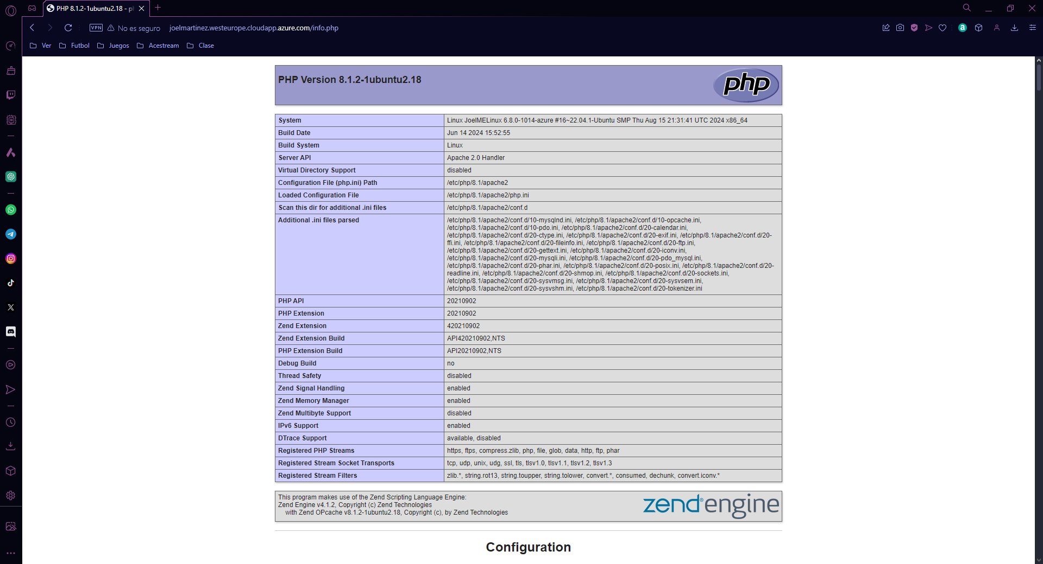

Hecho esto ya estaría confirmada la instalación de php.